Ποιά είναι τα λειτουργικά σκεύη που χρησιμοποιούμε στη Θεία Κοινωνία;

Για την τέλεση του Μυστηρίου της Θείας Ευχαριστίας απαιτείται ή χρήση διαφόρων σκευών, αποκλειστικά για το σκοπό αυτό.

Αυτά είναι:

Το Άγιο Ποτήριο

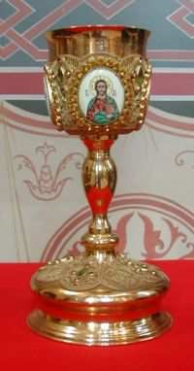
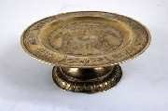
Ποτήρι χρυσό ή αργυρό µε υψηλή βάση, στο όποιο ρίχνεται ο οίνος και το ύδωρ την ώρα πού τελείται ή Αγία Προσκοµιδή. Στη Θεία Λειτουργία αγιαζόµενα µετατρέπονται σε Αίµα Χρίστου. Μέσα στο Άγιο Ποτήριο τίθεται και το Σώµα του Χρίστου, µετά τον καθαγιασµό απ’ οπού µεταλαµβάνουν οι πιστοί. Συµβολίζει το Ποτήριο εκείνο στο όποιο ο Κύριος Ιερούργησε και παράδωσε στους Αποστόλους το
Μυστήριο της Θείας Ευχαριστίας.

Ό ∆ίσκος ή το Άγιο ∆ισκάριο

Μικρός, αβαθής, στρογγυλός δίσκος, χρυσός ή αργυρός, στον όποιο τοποθετείται, την ώρα πού τελείται ή Προσκοµιδή, ο Αµνός και αγιάζεται στον καθαγιασµό των Τιµίων ∆ώρων. Οµοίως πάνω σ’ αυτόν τοποθετούνται οι µερίδες της Παναγίας, των Αγίων (των εννέα Ταγµάτων), των ζώντων και τεθνεώτων. Συµβολίζει τη φάτνη της Βηθλεέµ, τη νεκρική κλίνη και τη γη.

3.Ή Λαβίδα

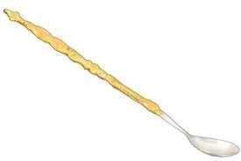
Ό αρχαίος τρόπος µεταλήψεως των πιστών ήταν αυτός πού τηρείται σήµερα από τους Λειτουργούς πρώτα το Σώµα του Χρίστου από το ∆ίσκο και µετά το Αίµα από το Ποτήριο. Ή λέξη λαβίδα δήλωνε τότε µεταφορικά τη «λαβίδα» των ιερατικών δακτύλων και χεριών, µε τα όποια το Άγιο Σώµα εισαγόταν στα στόµατα των πιστών. Το κοχλιάριο (κουταλάκι) χρησιµοποιήθηκε αργότερα τοπικά και γενικεύθηκε το 10ο αιώνα, αλλάζοντας τον τρόπο Μεταλήψεως. Ή ονοµασία όµως της λαβίδας έµεινε στο κουταλάκι. Συµβολίζει τη Λαβίδα µε την οποία, στο
όραµα της κλήσεως του προφήτη Ησαΐα, άγγελος Κυρίου πήρε το αναµµένο κάρβουνο και καθάρισε τα χείλη του προφήτη. Εδώ ο νοερός άνθρακας είναι ο Χριστός, που καθαρίζει τις ψυχές από την αµαρτία.

Ό Αστερίσκος

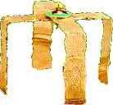
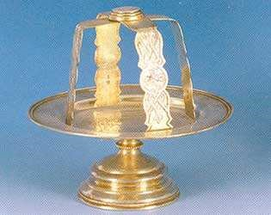
Σταυροειδές έλασµα το όποιο συγκρατεί το κάλυµµα πάνω από το ∆ισκάριο, όταν ο Λειτουργός µετά το πέρας της Ακολουθίας της Αγίας Προσκοµιδής «καλύπτει» τα προετοιµασθέντα ∆ώρα. Συµβολίζει το στερέωµα του ουρανού και τον αστέρα που φάνηκε κατά τη γέννηση του Χριστού πάνω από τη φάτνη της Βηθλεέµ.
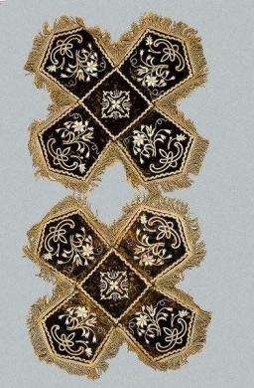

5.Τα Καλύµµατα

∆ύο ισοµεγέθη καλύµµατα σε σχήµα σταυρού µε τα όποια καλύπτονται ο ∆ίσκος και το Ποτήριο κατά την Αγία Προσκοµιδή. Συµβολίζουν τα σπάργανα του Θείου Βρέφους, όταν το ∆ισκάριο εικονίζει τη Φάτνη και τα νεκρικά οθόνια του Χριστού, όταν το ∆ισκάριο γίνεται
νεκρική κλίνη.

6.Ό Αέρας

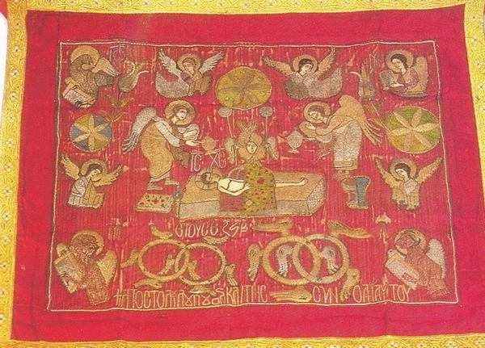
Κάλυµµα ορθογώνιο µεγαλύτερο από τα προηγούµενα, µε το όποιο καλύπτονται τα Τίµια ∆ώρα στην Ιερά Πρόθεση και αργότερα, µετά την απόθεση τους, στην Αγία Τράπεζα. Αυτή η κάλυψη συµβολίζει την πέτρα µε την οποία έκλεισαν τον τάφο του Χριστού. Αυτό το κάλυµµα στην µεγάλη Είσοδο ο Ιερέας ή ο ∆ιάκονος, όταν υπάρχει, το φέρει στην πλάτη του. Κατά την ώρα της απαγγελίας του Συµβόλου της Πίστεως ο αέρας ανακινεί τον αέρα πάνω από τα Τίµια ∆ώρα. Όταν της Θείας Ευχαριστίας προΐσταται Αρχιερέας, τον αέρα ανακινούν οι συλλειτουργούντες ιερείς πάνω από την κεφαλή του Αρχιερέα.

7.Ή Λόγχη

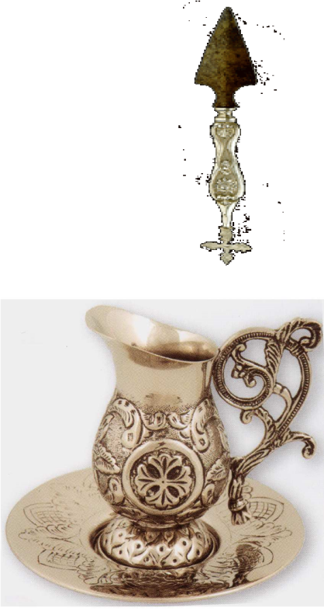
Μαχαίρι σε σχήµα λόγχης. Μ’ αυτό κόπτεται ο άρτος και εξάγεται ο Αµνός και οι µερίδες στην Προσκοµιδή. Συµβολίζει τη λόγχη του στρατιώτη µε την οποία κέντησε την πλευρά του Χρίστου επάνω στο Σταυρό απ’ όπου έτρεξε αίµα και νερό.

8.Το Ζέον

Μικρό δοχείο πού χρησιµοποιείται για τη µεταφορά θερµού (ζέοντος) ύδατος και έκχυση του µέσα στο Άγιο Ποτήριο πριν από τη Θεία Κοινωνία. Με αυτό τον τρόπο εξαίρεται ή ζέση του Αγίου Πνεύµατος και παρακινούµαστε µε τέτοια θερµότητα πίστεως να προσερχόµαστε στη Θεία Μετάληψη. Συµβολίζει το ζεστό νερό (αίµα και νερό) πού έρρευσε από την πλευρά του Χρίστου µετά τη λόγχευσή Του.

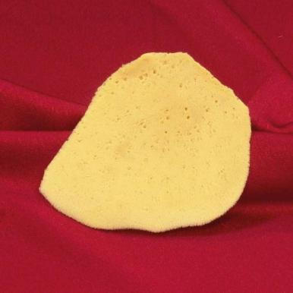
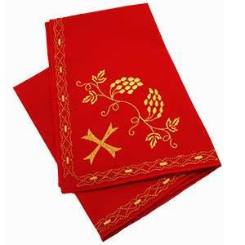
10.Ό Σπόγγος

Σφαιρικό σφουγγάρι πού τοποθετείται µέσα στο Άγιο Ποτήριο – για να απορροφά την υγρασία του – µετά την κατάλυση από τον Ιερέα των υπολειµµάτων της Θείας Κοινωνίας µετά τη Μετάληψη των πιστών. Συµβολίζει το σπόγγο µε τον όποιο στο Γολγοθά επότισαν τον Κύριο όξος.

11.Τα Μάκτρα

Κόκκινα µανδήλια πού χρησιµοποιούνται στη Θεία Μετάληψη Κλήρου και Λάου. Μ’ αυτά σπογγίζουµε το στόµα µας. Όταν τα κρατάµε σωστά (µε τα δύο χέρια µας, κάτω από το πηγούνι µας), προφυλάσσουν την τυχόν πτώση Μαργαριτών στο δάπεδο από απροσεξία ή από στιγµιαία αδεξιότητα.

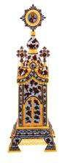

12.Το Αρτοφόριο

Είναι ένα κατάλληλο ειδικό µεταλλικό συνήθως κουτί πού χρησιµοποιείται για τη φύλαξη της Θείας Κοινωνίας. Βρίσκεται πάνω στη Αγία Τράπεζα και συµβολίζει το Θρόνο του Θεού. Περιέχει Άγιο Άρτο εµβαπτισµένο στο τίµιο Αίµα του Κυρίου (δηλ. το Σώµα και το Αίµα Του). Εξάγεται τη Μεγάλη Πέµπτη και αποξηραίνεται για να διατηρείται. Κατά τη χρήση υγραίνεται για να µαλακώσει µε κοινό οίνο. Χρησιµοποιείται σε έκτακτες ανάγκες, εκτός Θείας Λειτουργίας, κατά τη διάρκεια του έτους και κοινωνούν οι Ιερείς τους ασθενείς και άτοµα πού δεν µπορούν να µεταβούν στο Ναό.

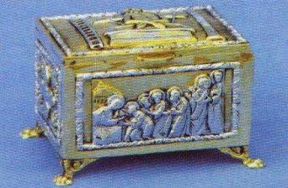
Αρτοφόριο λέγεται και το πρόσθετο κυτίο στο όποιο διαφυλάσσεται ο Αµνός του Κυρίου, (το Σώµα και το Αίµα Του), από την Κυριακή µέχρι την ηµέρα πού θα χρησιµοποιηθεί στην προηγιασµένη Θεία
Λειτουργία.

Φέγγου Χριστίνα Β'3

